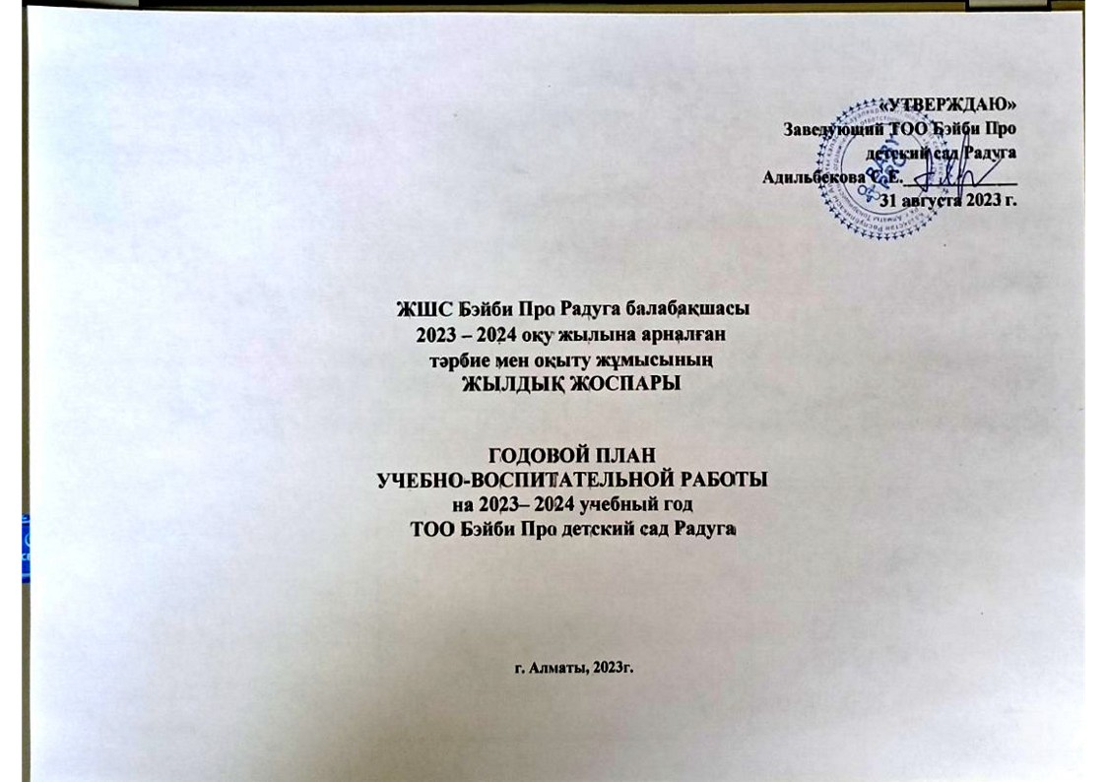
ТОО Бэйби Про
детский сад Радуга
г.Алматы. адрес ул. Тапгап 47

Педагоги: - 4 человека
по образованию:
с высшим – 3 человек
средним- 1

Количество групп
3 - гр. с русским языком обучения

В1- младшая группа
В2- старшая группа
В3- группа предшкольной
подготовки

Инновационные технологии и методики
Блоки Дьенеша
Здоровье сберегающие технологии

с первой категорией – 1
с второй категорий – 0
без категории - 3

Годовые задачи на 2023 – 2024 учебный год.
Формулировка задач: Создать условия для художественно-эстетического развития дошкольников в режиме дня.
Предполагаемый результат:
Дети: усвоят индикаторы эмоционально-творческого развития в соответствии с возрастными особенностями.
Педагоги: создадут предметно-развивающую среду для качественного формирования эмоционального и творческого развития дошкольников.
Родители: примут активное участие в жизни ДО по воспитанию детей совместно с педагогами.
Формулировка задач: Использовать сюжетно-ролевую игру как средство формирования положительных взаимоотношений детей в социуме.
Предполагаемый результат:
Дети: У детей будут формироваться положительные взаимоотношения, построенные на великом наследии казахского народа через сюжетно-ролевые игры.
Педагоги: создадут условия для реализации воспитательно-образовательных задач нравственного воспитания в игровой деятельности.
Родители: познакомятся с возможностями игры как методе воспитания и развития ребенка.

Структура годового плана на 2023 -2024 уч.г.

Разделы |  | Месяцы |  |  |  |  |  |  |  |  |  |  |  |  | Ответственные
 |  | 08 | 09 | 10 | 11 | 12 | 01 | 02 |  | 03 |  | 04 |  | 05 | Ответственные
Организация здорового образа жизни | -ОУД «Физическая культура» (ФК) | ФК | ФК | ФК | ФК | ФК | ФК | ФК |  | ФК |  | ФК |  | ФК | Заведующий Адильбекова С.Е.  Инструктор по ФИЗО Медсестра: Худойкулова М.Н.  Повар Аскарова У.Г.
Организация здорового образа жизни | -режимные моменты (РМ) | РМ | РМ | РМ | РМ | РМ | РМ | РМ |  | РМ |  | РМ |  | РМ
Организация здорового образа жизни | -дни здоровья (ДЗ) | ДЗ |  |  | ДЗ |  |  | ДЗ
Организация здорового образа жизни | -физкультурные досуги (ФД) |  | ФД | ФД | ФД | ФД | ФД | ФД |  | ФД |  | ФД |  | ФД
Организация здорового образа жизни | -физкультурные праздники (ФП) | ФП |  |  |  |  | ФП
Организация здорового образа жизни | -организация рационального сбалансированного питания (РСП) | РСП |  |  | РСП |  |  | РСП |  |  |  |  |  | РСП
Организация здорового образа жизни | -медико-педагогический контроль (МПК) | МПК | МПК |  |  |  |  |  |  |  |  | МПК |  | МПК
Работа с кадрами: | -аттестация педагогов (АП); |  | АП | АП | АП |  |  | АП |  | АП |  |  |  |  | Заведующий Адильбекова С.Е.
Работа с кадрами: | -повышение квалификации (ПК) |  |  |  |  |  |  |  |  |  |  |  |  |  | Заведующий Адильбекова С.Е.
Работа с кадрами: | - семинары |  |  | СМ/Т | СМ/Т/П | СМ/Т |  | СМ/Т |  | СМ/Т/П |  | СМ/Т/П |  |  | Заведующий Адильбекова С.Е.
Работа с кадрами: | - консультации |  |  | К |  | К | К | К |  |  |  |  |  |  | Заведующий Адильбекова С.Е.
Работа с кадрами: | -работа с молодыми педагогами (РМП); |  | РМП | РМП | РМП | РМП | РМП | РМП |  | РМП |  | РМП |  |  | Заведующий Адильбекова С.Е.
Работа с кадрами: | -производственные совещания |  | ПС |  |  | ПС |  |  |  |  |  |  |  | ПС | Заведующий Адильбекова С.Е.
Организация образовательного процесса | -открытые просмотры образовательного процесса (ОП) |  |  |  | ОП |  | ОП |  |  | ОП |  |  |  | ОП | Заведующий Адильбекова С.Е.
Организация образовательного процесса | итоговые просмотры ОУД (ИП) |  |  |  |  | ИП |  |  |  |  |  |  |  | ИП | Заведующий Адильбекова С.Е.
Организация образовательного процесса | -педагогические советы (ПС) | ПС |  |  | ПС |  | ПС |  |  | ПС |  |  |  | ПС | Заведующий Адильбекова С.Е.
Работа с социумом: | 1.взаимодействие с родителями (РС): |  | РС |  | ДОД |  |  | РС |  | ДОД |  |  |  | РС | Заведующий Адильбекова С.Е.
Работа с социумом: | 2.преемственность со школой (ПсШ) | ПсШ | ПсШ | ПсШ | ПсШ |  |  | ПсШ |  |  |  |  |  | ПсШ | Заведующий Адильбекова С.Е.
Работа с социумом: | 3. сотрудничество с другими  социальными институтами, фондами и НПО |  |  | НПО |  | НПО | НПО | НПО |  |  |  |  |  |  | Заведующий Адильбекова С.Е.
Контроль и руководство | -фронтальный контроль (ФК) | ФК |  |  |  |  |  |  |  |  |  | ФК |  |  | Заведующий Адильбекова С.Е.
Контроль и руководство | -сравнительный контроль (Ср. К) |  |  |  | Ср. К |  |  |  |  |  |  |  |  |  | Заведующий Адильбекова С.Е.
Контроль и руководство | -тематический контроль (ТК) |  |  |  | ТК | ТК |  | ТК |  |  |  |  |  | ТК | Заведующий Адильбекова С.Е.
 | - предупредительный |  | ПК |  |  | ПК |  | ПК |  |  |  |  |  |  | Заведующий Адильбекова С.Е.
 | - оперативный (ОК) |  | ОК | ОК |  | ОК | ОК | ОК |  | ОК |  | ОК |  | ОК

Годовой план 2023-2024 учебный год.

Цель: сформировать компетенции успешного выпускника ДО в рамках обновленного содержания образования.
Задачи: 1.Формирование здорового образа жизни детей и педагогов через внедрение здоровье-сберегающих технологий.
2. Организовать предметно- развивающую среду, обеспечивающую условия для развития разных видов деятельности дошкольников: игровой, двигательной, интеллектуальной, самостоятельной, художественной и др.
 | Разделы | Месяцы |  |  |  |  |  |  |  |  |  |  |  |  |  |  | Ответственные | Примечания
 | Разделы | 08 | 09 | 10 | 11 |  | 12 |  | 01 |  | 02 |  | 03 | 04 | 05 |  | Ответственные | Примечания
Организация здорового образа жизни | -ОУД «Физическая культура» (ФК) | ОУД в соответствии с рабочим учебным планом |  |  |  |  |  |  |  |  |  |  |  |  |  |  | инструктор по физо | ОУД в соответствии с рабочим учебным планом
Организация здорового образа жизни | режимные моменты (РМ) | (РМ)  Ежедневно в соответствии с режимом дня возрастнных групп | (РМ)  Ежедневно в соответствии с режимом дня возрастнных групп | (РМ)  Ежедневно в соответствии с режимом дня возрастнных групп | (РМ)  Ежедневно в соответствии с режимом дня возрастнных групп |  |  | (РМ)  Ежедневно в соответствии с режимом дня возрастнных групп | (РМ)  Ежедневно в соответствии с режимом дня возрастнных групп |  |  | (РМ)  Ежедневно в соответствии с режимом дня возрастнных групп | (РМ)  Ежедневно в соответствии с режимом дня возрастнных групп | (РМ)  Ежедневно в соответствии с режимом дня возрастнных групп | (РМ)  Ежедневно в соответствии с режимом дня возрастнных групп |  | Заведующий Адильбекова С.Е.  Медсестра воспитатели | РМ в соответствии с режимом дня.
Организация здорового образа жизни | -День здоровья (Д/З) |  |  | (Д/З)  «Здравствуй осень золотая»  Все группы ДО |  |  |  |  | (Д/З)  «Зимние старты»  Все группы ДО |  |  |  |  | (Д/З)  «Наурыз»  Все группы ДО |  |  | Заведующий Адильбекова С.Е.  медсестра воспитатели  (В1,2,3) | Тематика и форма проведения в соответствии с годовым планом
Организация здорового образа жизни | -физкульт.досуги (ФД) |  | (ФД)  «В осенний лес»  В 1,2  «Страна правил дорожного движения»  В 3 | (ФД)  «Путешествие в Спортландию»  В 3  «Озорные обезьянки»  В 1,2 | (ФД)  «Путешествие по сказкам»  В 1,2,3 |  |  | (ФД)  «Поездка в Простоквашино»  В 3  «Зимнее приключение»  В 1,2 | ФД)  «Теремок»  В 1,2  «Сказочное путешествие»  В 3 |  |  | (ФД)  «В поисках Колобка»  В 1,2  «Зимние забавы»  В 3 | (ФД)  «Вместе весело шагать»  В 1,2,3 | (ФД)  «Коза с козлятами».  В 1,2,3 | (ФД)  «Юные защитники отечества»  В 1,2,3 |  | Заведующий Адильбекова С.Е.  инструктор по физо муз. рук. воспитатели | Тематика и форма проведения в соответствии с планом инструктора по ФИЗО
Организация здорового образа жизни | -физкультурные праздники (ФП) | ФП (В2)  «Веселые старты». |  |  |  |  |  |  |  |  | ФП (В3)  «Проводы зимы». |  |  |  |  |  | Заведующий Адильбекова С.Е.  инструктор по физо муз. рук. воспитатели | Тематика и форма проведения в соответствии с годовым планом
Организация здорового образа жизни | -организация рационального сбалансированного питания (РСП) | РСП  ежедневно в соответствии с САНПИН от 9 июля 2021 года № ҚР ДСМ-59. | РСП ежедневно в соответствии с САНПИН от 9 июля 2021 года № ҚР ДСМ-59 |  | РСП  Анализ питания  (10  дневное меню) |  |  |  |  |  |  | РСП  Анализ питания  (10 дневное меню) |  |  | РСП  Анализ питания  (10 дневное меню) |  | Члены бракеражной комиссии  Заведующий Адильбекова С.Е.  Медсестра | Санитарные правила
Организация здорового образа жизни | -медико-педагогический контроль (МПК) | МПК  Антропо-метрия | МПК  Антропо-метрия  Вновь поступивших детей. | МПК  Заполнение индивидуальных карт развития на стартовом этапе. | МПК Посещение ОУД психологом с целью оказания практической помощи воспитателям по организации детского коллектива. |  | МПК  Планирование развивающей коррекционной работы с детьми  в циклограммах деятельности |  | МПК Заполнение индивидуальных карт развития на промежуточном этапе. |  | МПК  Проведение развивающей коррекционной работы с детьми по выявленным показателям развития » |  | МПК  Проведение развивающей коррекционной работы с детьми по выявленным показателям развития обр. область «Познание» | МПК  Развитие познавательных процессов с использованием специальных методов психопрофилактики эмоционально-личностной сферы | МПК  Планирование развивающей коррекционной работы с детьми  в циклограммах деятельности |  | Медсестра Воспитатели групп | Антропометрия, измерение объема легких, анализ заболеваемости два раза в год
Работа с кадрами | -аттестация педагогов (АП) |  | (АП)  Заявление на аттестацию воспитателей и педагогов, в соответствии с правилами по аттестации(приказ № 553 от 30.12.22г.) |  | (АП)  Сдача НКТ  Создание творческих папок |  |  | (АП) Тестирование аттестуемых |  |  |  |  |  |  |  |  | Заведующий Адильбекова С.Е.  воспитатели | В соответствии с индикативным планом
Работа с кадрами | -повышение квалификации: (ПК)  -работа в кластерах (РК) (методобъединения (МО) |  |  | СМ/Л-4ч  Профессиональные игры дошкольников |  | СМ/Л-4 ч  Профессиональные игры дошкольников. | СМ/Л-2ч  Профессиональные игры дошкольников |  |  |  | СМ/Л-4 ч «Право ребенка на защиту от всех форм жестокого обращения» |  | СМ/Л-2ч  «Право ребенка на защиту от всех форм жестокого обращения» | СМ/Л-2 ч  «Право ребенка на защиту от всех форм жестокого обращения» |  |  | Заведующий Адильбекова С.Е. | ПК – проводится в соответсвии с индикативным планом повышения квалификации ДО,  с планом работы кластера или методобъединения  В соответствии с планом работы кластера или методобъединения
Работа с кадрами | - консультации (К) |  |  | К  Реализация программы «Рухани Жангыру» в детском саду |  | К  Сюжетно-ролевая игра дошкольника .Руководство играми детей. |  |  | К  Картотека сюжетных игр для дошкольников. |  | К  Методы художественно-эстетического воспитания.. |  |  | К  Практический опыт художественно-эстетического воспитания детей 6-7 лет. |  |  | Заведующий Адильбекова С.Е.  . | В соответствии с планом работы кластера или методобъединения  Консультация - 5
Работа с кадрами | -работа с молодыми педагогами (ШМВ) | ШМВ  Планирование учебно-воспитательной работы по сквозным темам | ШМВ  Оказание индивидуальной помощи в организации учебно-воспитательной работы | ШМВ  Организация и выполнение режима дня |  | ШМВ  Оказание индивидуальной помощи в организации учебно-воспитательной работы | ШМВ  Выполнение рекомендаций МОН по организации и проведению мониторинга уровня развития дошкольников |  | ШМВ  Оказание индивидуальной помощи в организации учебно-воспитательной работы |  | ШМВ  Организация работы с родителями |  | ШМВ  Оказание индивидуальной помощи в организации учебно-воспитательной работы | ШМВ  Оказание индивидуальной помощи в организации учебно-воспитательной работы |  |  | Заведующий Адильбекова С.Е. | В соответствии с планом работы
 | -производственные совещания: (Пр); |  | Пр.сов.  Усиление мер по охране труда и технике безопасности на новый учебный год. |  |  |  | Пр.сов.  Подготовка к тематическим занятиям и новогодним мероприятиям  2.Пожарная безопасность |  |  |  |  |  |  |  |  | Пр.сов.  Проведение занятий – усвоение детьми программного материала.  Охрана жизни и здоровья детей в летнее время | Заведующий Адильбекова С.Е.
Организация воспитательно-образовательного процесса | ОУД | ОУД в соответствии с рабочим учебным планом |  |  |  |  |  |  |  |  |  |  |  |  |  |  | Заведующий Адильбекова С.Е.  воспитатели | Выполнение Государственного стандарта дошкольного воспитания и обучения
Организация воспитательно-образовательного процесса | Открытые просмотры образовательно процесса (ОП) |  |  |  |  | ОП  С/р игра «Поездка в театр» В 3.  С/р игра «Поликлиника» В 2 |  |  | ОП  Открытые просмотры занятий за первое полугодие по казахскому языку в средней группе, по английскому языку в старшей гр. |  |  |  | ОП  Интегрированные занятия:  «Знакомство с натюрмортом,  «Страна «Кругляндия»  В1  В3 |  |  | ОП | Заведующий Адильбекова С.Е.  воспитатели | В соответствии с задачами годового плана
Организация воспитательно-образовательного процесса | Педагогические Советы(ПС) | ПС №1  Утверждение годового плана на 2023 -2024 учебный год. |  |  |  | ПС №2  Сюжетно-ролевая игра как условие успешной социализации ребенка-дошкольника. |  |  | ПС №3 Итоговый за первое полугод ие. |  |  |  | ПС№4  Художественно-эстетическое развитие дошкольников. |  |  | ПС №5 Реализация основных годовых задач. | Заведующий Адильбекова С.Е. | На основании Положения о Педагогическом совете
Работа с социумом | 1.Взаимодействие с родителями  Собрания родительские (РС),  День открытых дверей (ДОД) |  | РС  Сотрудничество детского сада и семьи по воспитанию и развитию дошкольников. |  |  |  | РС  общее род.соб.  Здоровьесберегающие технологии в ДО. |  |  |  |  |  |  |  |  | РС  Итоги года «Чему научились наши дети»  Достижения детей.  В 2,3 | Заведующий Адильбекова С.Е.  воспитатели | Родительское собрание
Работа с социумом | 2. Преемственность со школой (ПсШ) |  | ПсШ Утверждени е программы по преемствен ности детского сада со школой | ПсШ Общее инстру ктивно е совеща ние воспит ателей и учител ей началь ных классов по обсужд ению плана совмес тной работы |  |  | ПсШ Открытое занятие в школе по грамоте  «Маленькие грамотеи» В3 |  |  | ПсШ Консул ьтации учителей для родите лей и будущих первок лассни ков: «Как развивать познав ательный интерес первок лассни ков» | ПсШ Оформлен ие папки для родителей «Что должен уметь  будущий первоклас сник»В 3 |  | ПсШ Откры тое занятие для учител ей  По изучению речи «Волш ебный сундуч ок» В2 |  |  | ПсШ Проведе-ние и анализ итогового мониторинга усвоения программных задач. | Заведующий Адильбекова С.Е.  Воспитатели | Каждая ДО самостоятельно планирует формы и методы работы со школой
Работа с социумом | 3.Сотрудничество с другими социальными институтами, фондами НПО |  |  | Участие в МО, семинарах города, района. |  |  | Библиотека им. Бегалина |  | Ознакомление с материалами ИРР в онлайн режиме. |  | Участие в республиканских конкурсах детского творчества. |  |  |  |  |  | Заведующий Адильбекова С.Е.  . | По мере необходимости
Контроль и руководство | Фронт альный контроль (ФК) |  |  |  |  |  |  |  |  |  |  |  |  |  |  | ФК  Подготовка к ЛОМ  Итоги года. | Заведующий Адильбекова С.Е.  медсестра | Оперативный контроль (ОК)  Сравнительный контроль (СрК)  и другие виды контроля планируются к административным и производств  ным совещаниям. в соответствии с рассматриваемыми вопросами  Фронтальный контроль (ФК) и тематичесский контроль (ТК) планируются к педагогическим советам
Контроль и руководство | Сравн ительный контроль (СрК) |  |  |  |  |  | СрК  Формирование представлений по основам математики. |  |  |  | СрК Анализ предметно-развивающей среды по экологии.  (В2,3) |  |  | СрК  Анализ усвоения элементарных математических представлений. |  |  | Заведующий Адильбекова С.Е.
Контроль и руководство | Темат ический контроль (ТК) |  |  |  |  | ТК к ПС №2 «Социализация дошкольников в условиях сюжетно-ролевой игры». |  |  | ТК к ПС №3. Итоги первого полугодия |  |  |  | ТК к ПС №4  «Анализ состояния художественно-эстетического развития дошкольников.» |  |  |  | Заведующий Адильбекова С.Е.
Контроль и руководство | Оперативный контроль (ОК) |  | Оценка проведения и заполнения листов развития группы и индивидуальных карт Группы В 1,2,3. | Состояние документации по группам.  Разработать Положение о смотре-конкурсе «Кукольная комната». |  |  | Анализ проведения утренней гимнастики. |  | Анализ выполнения нормативной физ. подготовки |  | Организация и проведения ОУД по худ. литератере |  |  | Анализ планирования и организация наблюдений в природе. |  |  | Заведующий Адильбекова С.Е.
 | Предупредительный (ПК) |  | ПК  Планирование образовательно-воспитательного процесса в ДО. (В1,2,3)

